День здоровья «Быть здоровыми хотим»
в детском саду «Оленёнок»
В рамках ежемесячных районных мероприятий по укреплению здоровья воспитанников ДОО, 28 ноября 2023 года, в нашем детском саду «Оленёнок» было проведено интегрированное занятие с применением здоровьесберегающих технологий «Быть здоровыми хотим!».
Во время занятия воспитатель вместе с детьми провела такие беседы, как «Пожелаем здоровья другу», «Что хорошо, что плохо для организма», «Эмоции», «Полезные продукты». Ребята обсудили, что нужно делать, чтобы быть здоровыми, как правильно заботиться о своём здоровье. В игровой форме дети закрепили знания о полезных и вредных продуктах, о средствах личной гигиены.
Ребята вместе с воспитателем провели занимательные физкультминутки и самомассаж, а также сделали дыхательную гимнастику и гимнастику для глаз.
Поиграли в подвижную игру «1-2-3, зимняя фигура замри!». Дети двигались под музыку и по сигналу замирали в заданной позе, н-р, лыжник, хоккеист, биатлонист, фигурист, дети играют в снежки, лепят снеговика.
Воспитанники были в восторге от «Дня здоровья», получили заряд бодрости и хорошего настроения, много знаний, потом еще долго желали друг другу здоровья!

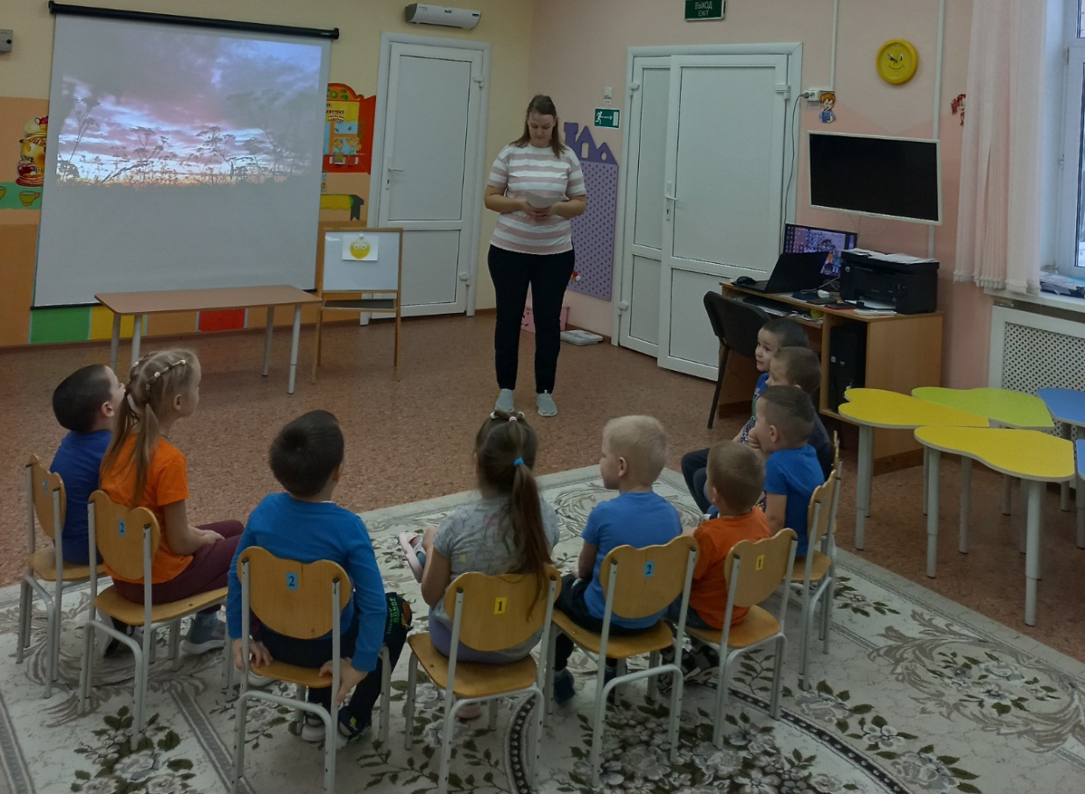
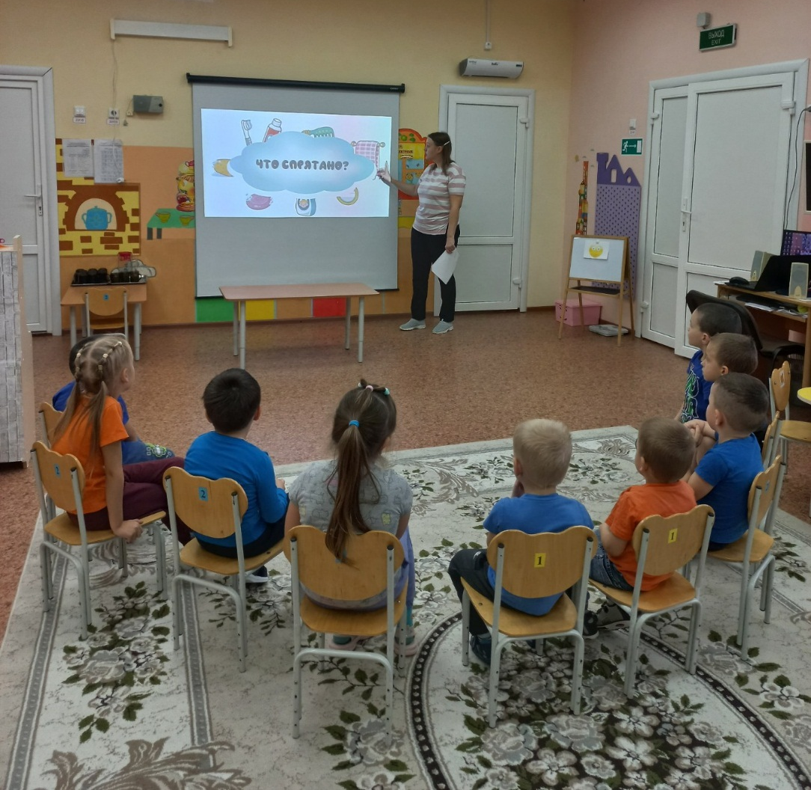

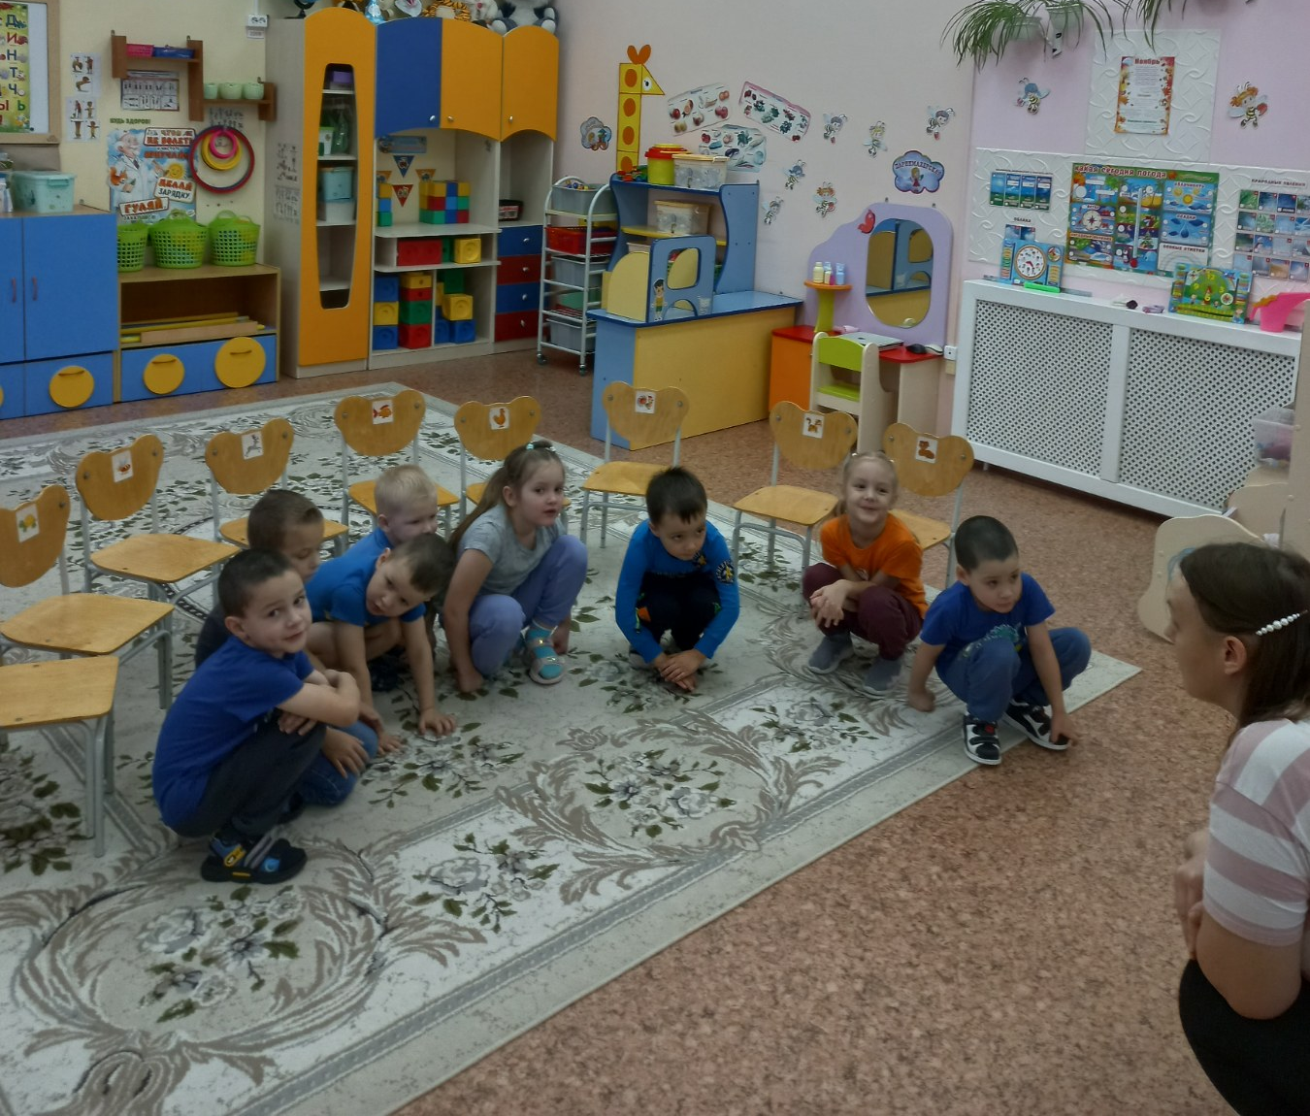
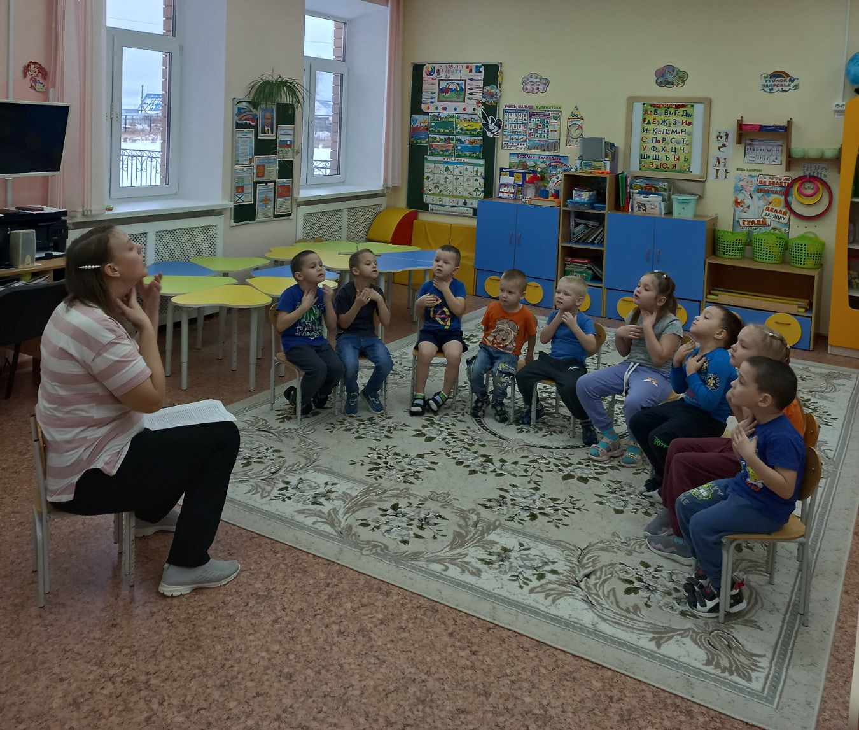

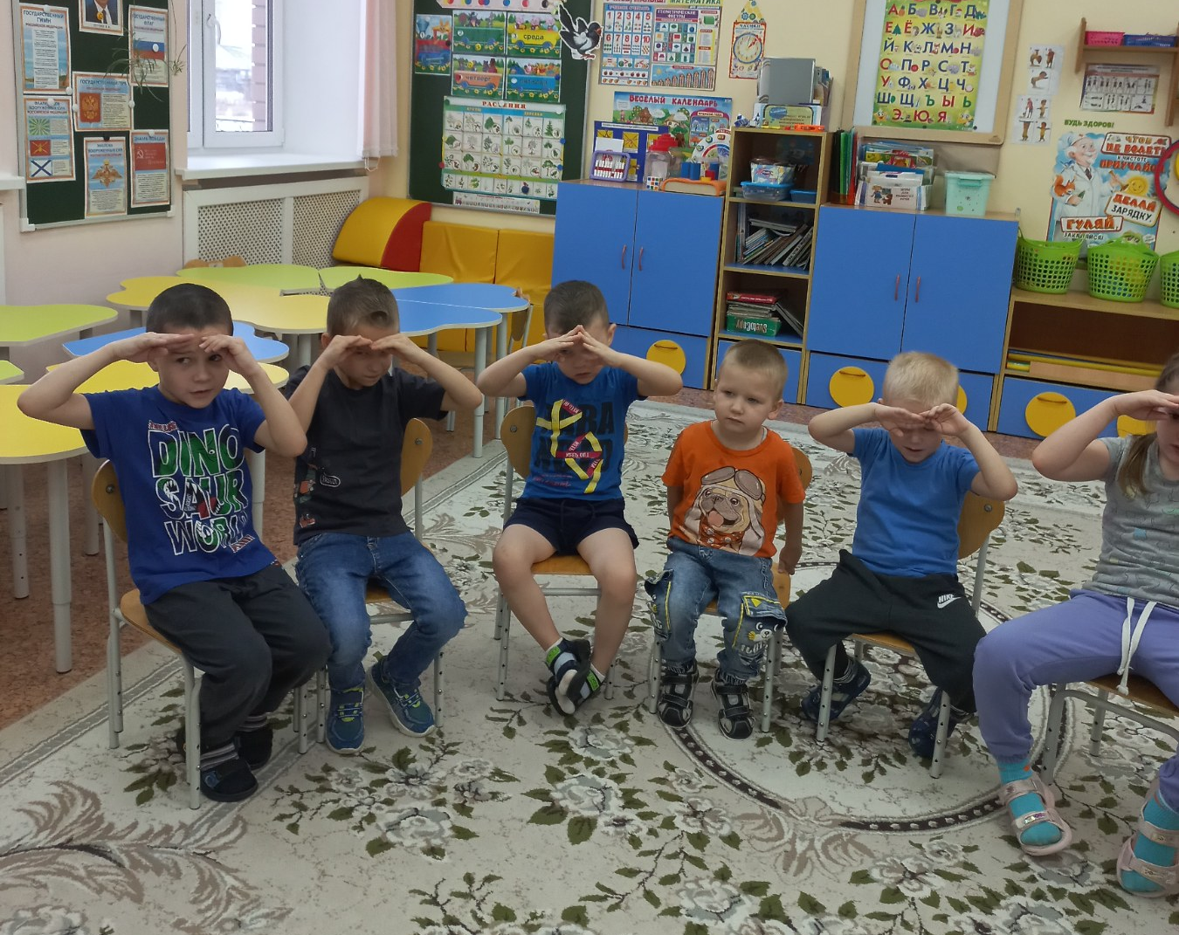

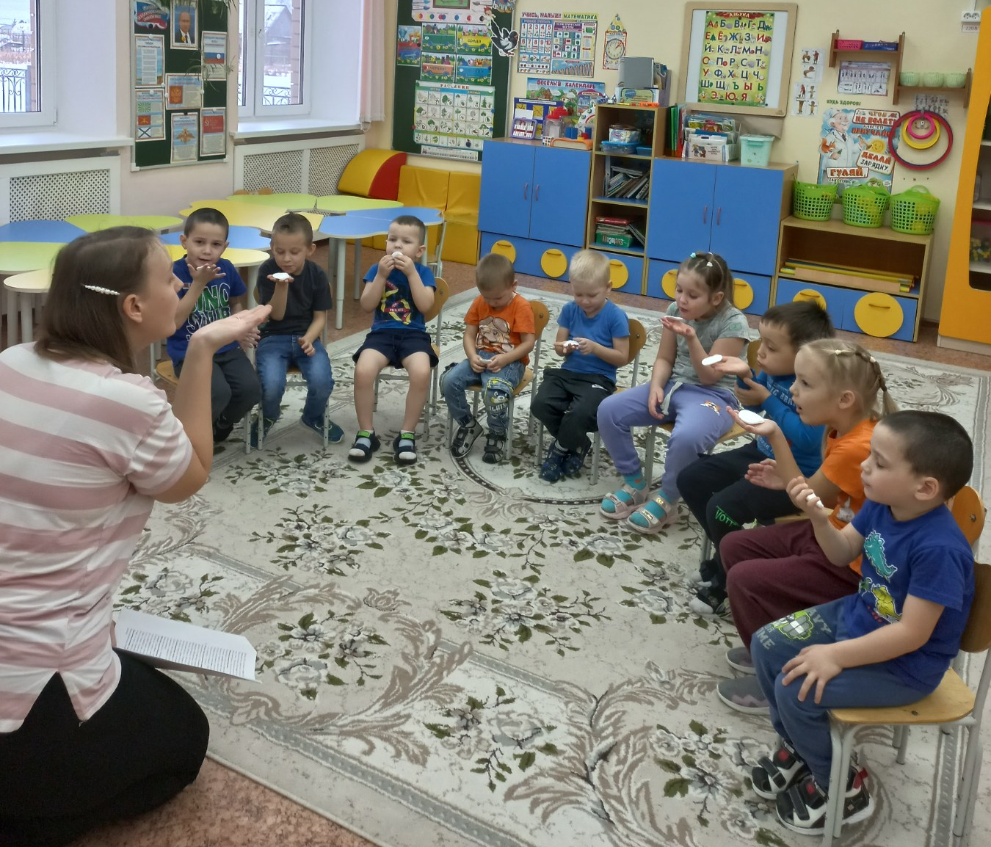

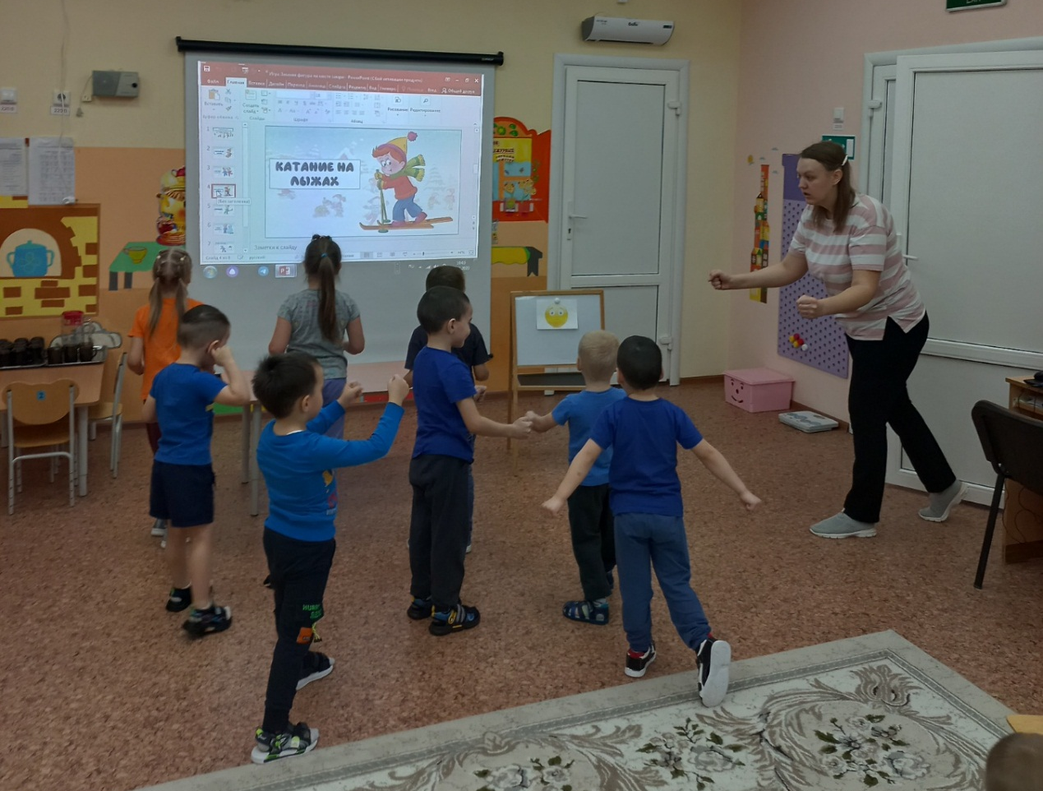

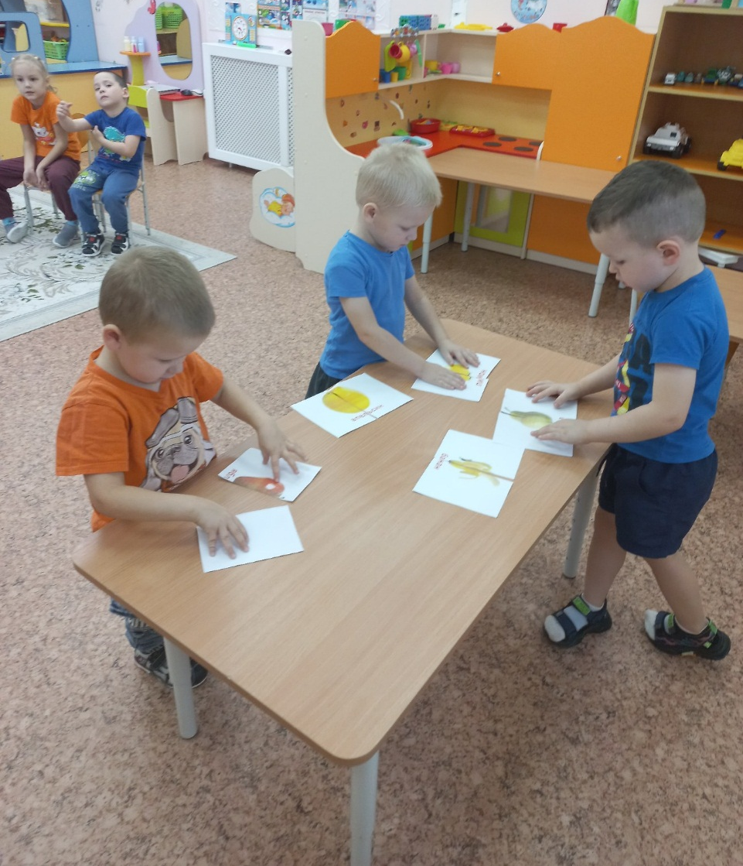
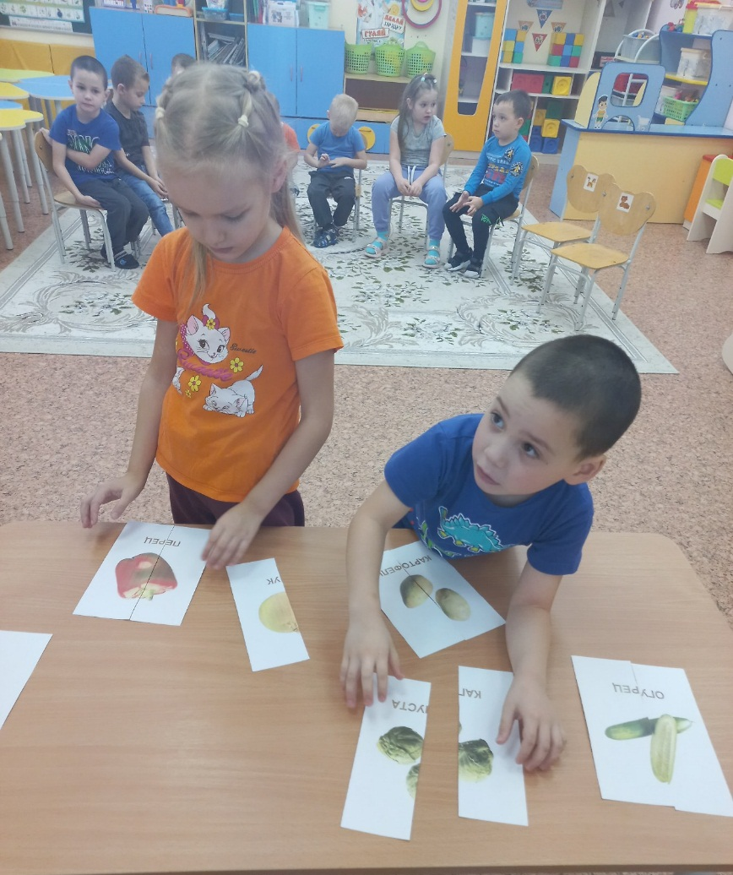

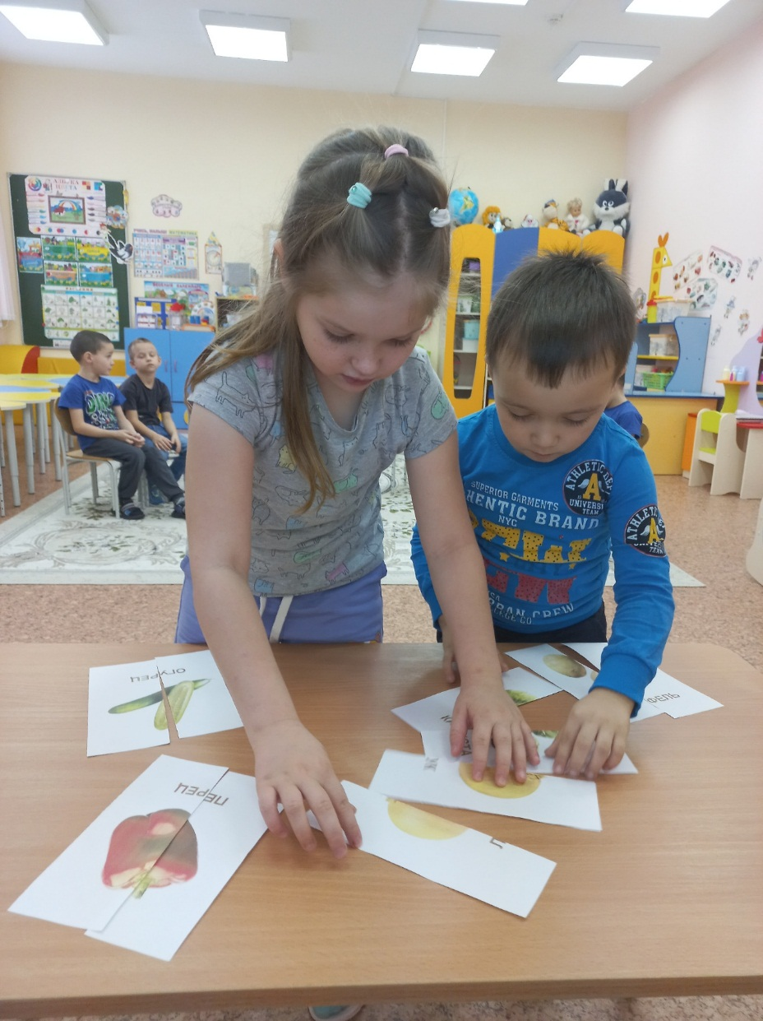

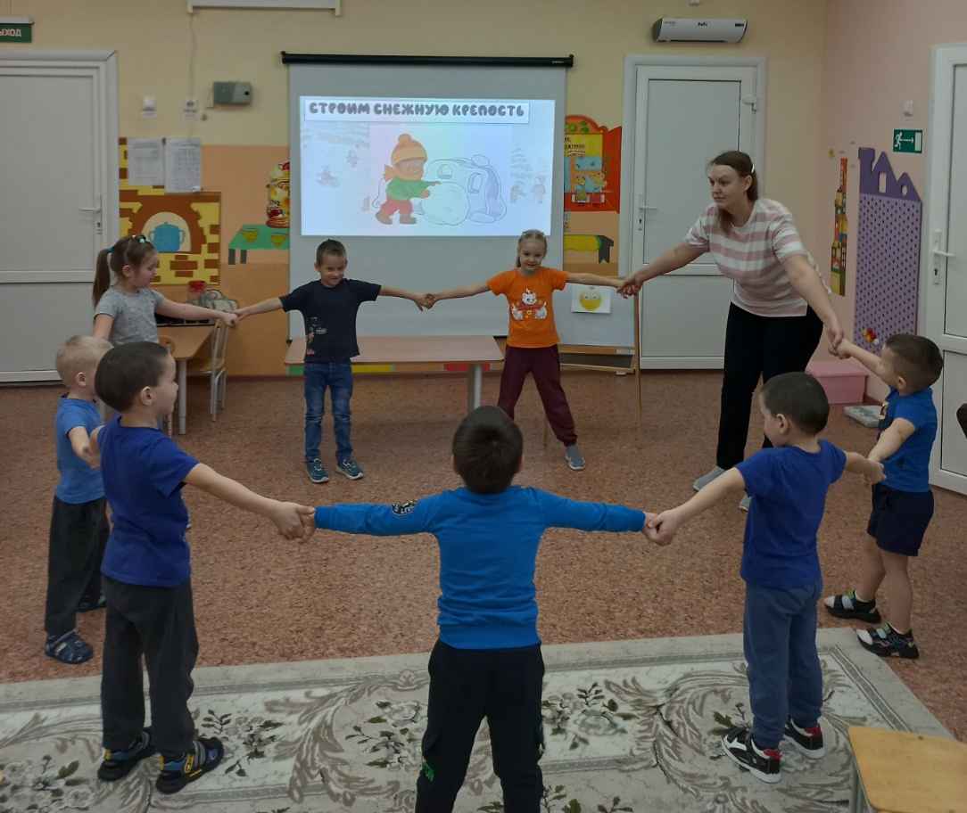

Автор: Королева Татьяна Андреевна, воспитатель

